LIKOVNA UMETNOST - SREDA, 22. 4. 2020 – PROSTOR
NAVODILA ZA DELO:
K likovni umetnosti sodi tudi ureditev prostora. Tvoja današnja naloga bo povezana s pripravo mize pri obroku. Usvojeno znanje lahko uporabiš tudi med počitnicami v naslednjem tednu.
Za lepo pripravljeno mizo je prijetno sedeti, pojesti zajtrk, kosilo, večerjo, še hrana se nam zdi okusnejša.
Miza mora biti najprej čista (pospraviti boš moral šolske potrebščine), nato boš pripravil krožnik ali dva na sredino, nož in žlico na desno stran, ter vilice na levo stran krožnika. Desno zgoraj lahko pripraviš tudi kozarec za pijačo. Po potrebi lahko dodaš tudi žličko za sladico in še kaj. Oglej si spodnje slike.
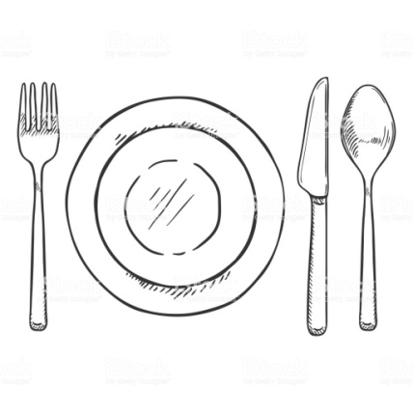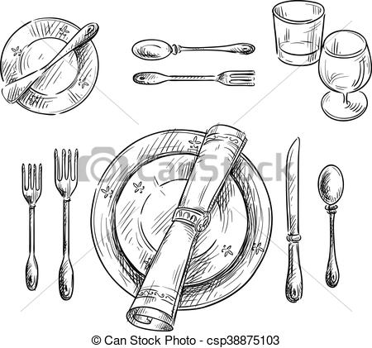
Poskrbi tudi za prtiček. Lahko ga zgibaš tudi na kakšen poseben način.
Pahljača Metuljček

Žepek
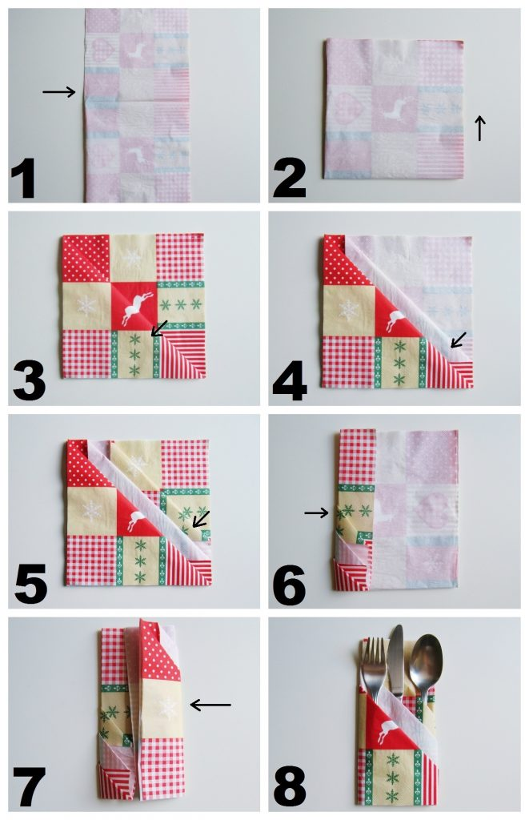
Za člane svoje družine boš pri enem obroku poskrbel tudi za presenečenje. Za vsakega člana družine boš na manjši listek papirja narisal nekaj lepega, kar imajo zelo radi, lahko pa jim zraven napišeš še kaj lepega. Listek lepo uredi zraven pogrinjka. Na sredino mize lahko postaviš tudi podstavek za vročo posodo …
Bodi ustvarjalen.
Potrudi se za vsakega posebej, na koncu pa seveda pospravi tudi mizo, staršem pomagaj pomiti posodo ali jo zložiti v pomivalni stroj.

